Подборка стихов к празднику
«День Победы»
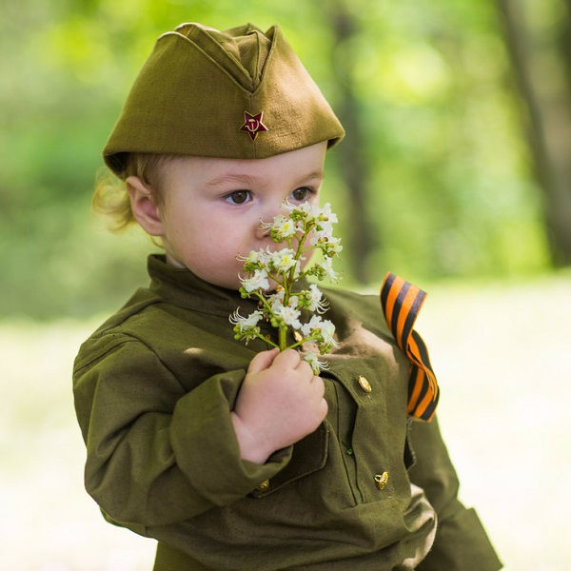
Победа
Песни фронтовые,
Награды боевые,
Красные тюльпаны,
Встречи ветеранов
И салют в полнеба,
Огромный, как Победа.
***
День Победы
Майский праздник —
День Победы
Отмечает вся страна.
Надевают наши деды
Боевые ордена.
Их с утра зовёт дорога
На торжественный парад.
И задумчиво с порога
Вслед им бабушки глядят.
(Белозеров Т.)
***

Говорю «спасибо» деду
Говорю «спасибо» деду
От души благодарю
За Отчизну, за Победу,
За отвагу в том бою!
***

Пусть будет мир!
Пусть пулемёты не строчат,
И пушки грозные молчат,
Пусть в небе не клубится дым,
Пусть небо будет голубым,
Пусть бомбовозы по нему
Не прилетают ни к кому,
Не гибнут люди, города…
Мир нужен на земле всегда!
***

С праздником Победы
С праздником Победы!
Пусть добро царит.
Подвиг наших дедов
Нами не забыт.
Ветеранов славных
Мы благодарим,
В этот праздник главный
Честь им воздадим!
***
День победы — это праздник славы
Тех, кто постоял за нас в бою,
Кто пожертвовал порою самым главным,
Кто отдал за нас и жизнь свою.
***
Флаг России гордо развевается,
В день Победы праздник начинается,
Он великий, праздник — не простой,
С сердцем искалеченным, душой…
***

Победили наши предки в той войне.
День Победы отмечают все.
День Победы! Память навсегда!
Мы за мир. Нам не нужна война.
***
С Днем Победы, С Днем Победы,
Пусть война не повторится,
В память о героях-дедах
Будем мир беречь стремиться!
***
Война — это горе, разлука,
Болезни и страшная мука,
Нельзя, чтоб война началась,
Чтоб наша земля — затряслась,
Не надо нам — бед и ненастий,
Пусть мир будет, солнце и счастье!
***
С Днем Победы страна,
Поздравляю сегодня тебя,
Мирного неба, добра,
Пусть не коснется больше беда!
***
С днем Великой Победы,
Сегодня я всех поздравляю.
Жить в мире без зла и печали,
Вам очень долго желаю!
***

